- Räumliches Denken!
Wie sehen die verschiedenen Kinder dieses Würfelgebäude? Zeichne mit den passenden Farben!

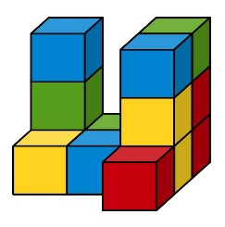
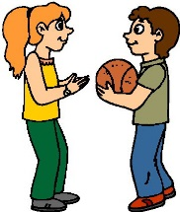

 | ? | ?

- Lukas macht eine Radtour. Er startet um 7:35 Uhr. Um 10:03 Uhr macht er eine dreißigminütige Pause. Nach der Pause fährt er noch 1 Stunde und 17 Minuten weiter.

a) Wann beendet er seine Radtour? (( Lösung: 11:50 Uhr))
b) Wie lange saß er auf seinem Rad? ((3 Stunden 45 Minuten))
c) Wann beendete er seine Pause - Uhrzeit? ((10:33 Uhr))

- Herr Kaufmann hat sich seine Haushaltsausgaben zusammengezählt und ein Diagramm erstell.
Berechne die durchschnittlichen Kosten für seinen Haushalt pro Monat!
((252 €))

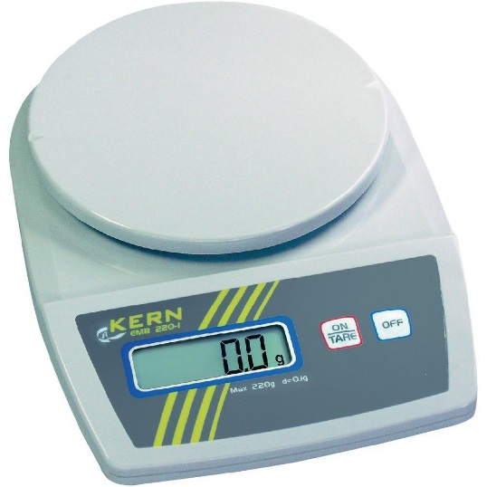
- Jede Dose ist gleich schwer - wie schwer ist eine Dose? ((265 g))
1325 g
- Spiegelung durchführen

